Швейцарские банкноты: подлинные и подделки
Версия 2 октябрь 2008

Данные находятся в файле
Swiss Bank Notes.sta (Statistica) или
Swiss Bank Notes.sav (SPSS) или
Swiss Bank Notes_R (R).

Имеется 200 наблюдений швейцарских банкнот. Первые 100 из них подлинные, остальные 100 – фальшивые.

Как подлинные, так и фальшивые банкноты измерялись, измерения приведены в файле данных.

Описание переменных

ДЛИНА длина банкноты;
ВЫСОТА_Л высота слева;
ВЫСОТА_П высота справа;
КАЙМА_Н кайма нижняя;
КАЙМА_В кайма верхняя;
ДИАГОН диагональ центральной картинки;
ПРОИСХ происхождение банкноты, кодировка
1 – подлинная,
2 – поддельная.

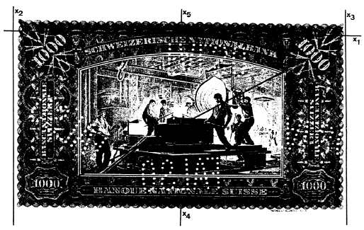

Описание данных на английском

X1 = length of the bill
X2 = height of the bill (left)
X3 = height of the bill (right)
X4 = distance of the inner frame to the lower border
X5 = distance of the inner frame to the upper border
X6 = length of the diagonal of the central picture.
X7 = bank note type (1 = genuine, 2 = counterfeit).

Происхождение данных
Данные заимствованы из книги
Flury and Riedwyl (1988), Multivariate statistics. A practical approach, London: Chapman & Hall;
Данные обсуждались в книге
Hardle, Simar Applied Multivariate Statistical Analysis

Задача.
На основании сделанных измерений предложить процедуру проверки того, является ли (новая) банкнота подлинной или фальшивой. Если Вы можете предложить несколько процедур проверки, сравните их между собой. Например, сравнив процент ошибок классификации.

